LA CORRUPCIÓN EN EL SECTOR PRIVADO DESDE LA ÓPTICA DE LOS ESTUDIANTES DE CARRERAS AGROPECUARIAS.

José Ramiro Alemán López
Evangelina Tapia Tovar
Olivia Sánchez García

RESUMEN
En este trabajo se exponen algunos resultados de una encuesta aplicada a 500 estudiantes de la Universidad Autónoma de Aguascalientes (UAA) en 2013, en un estudio denominado “Corrupción y Jóvenes” coordinado por la Dra. Evangelina Tapia Tovar. En esta investigación, se observó que un grupo de carreras en particular, calificaban con mayor severidad a la empresa privada: Enfermería, Nutrición, Agronomía, Bioquímica y Biología. En este texto se reflexiona sobre aquello que las hace comunes y les da una conexión de propósitos entre sí. Se encuentra que dicha conexión es la producción, conservación, seguridad de los alimentos, así como la salud alimentaria. Este conjunto de disciplinas, aplicando algunos conceptos de Bourdieu, constituyen un campo simbólico profesional. Si bien, no todas estas disciplinas son agropecuarias, se relacionan con este sector, desde la perspectiva del origen de la producción alimentaria. De esta forma, se concluye que la percepción de la corrupción del sector privado tiene una correspondencia con el campo simbólico laboral que formalmente los planes de estudio definen como las expectativas de desempeño profesional de los estudiantes de estas carreras. Se sostiene que su percepción de alta corrupción empresarial, se explica si se comprende la corrupción como un fenómeno que altera la distribución de oportunidades y posiciones esperadas por los estudiantes en su futuro profesional.
DESCRIPTORES: Corrupción, posición social, desigualdad de oportunidades.
INTRODUCCIÓN
1.- Descripción del Tema.
El propósito de este trabajo no es ahondar sobre el concepto de corrupción, sino comprender la corrupción como un fenómeno social, de actores, de interacciones y de juicios que éstos hacen sobre sus desiguales posiciones sociales y su capacidad de obtener los objetivos y expectativas esperadas.
Este fenómeno, es actualmente un gran centro de atención en la función pública, en el aparato de estado y en la burocracia estatal. Sin embargo, la atención al sector privado es más reciente. Hellamn y Kaufmann, proponen el concepto de “Estado Capturado”, para explicar cómo las firmas multinacionales influyen sobre el funcionamiento del estado y su burocracia en las economías emergentes. A estas firmas las denomina “empresas captoras” que definen reglas a su favor y beneficio que son contrarias al interés colectivo. (Hellman & Kaufmann, 2001: 33). Estas empresas van más allá del fenómeno conocido como lobbying o costos de negociación que las empresas incluyen en sus transacciones de negocios para asegurar condiciones legales que permitan su consumación o éxito. Las empresas captoras tienen una incidencia recurrente en el marco de regulación del país.
En un artículo de Axel Sánchez del periódico El Financiero, se señala que el pago máximo de multas por corrupción de empresas en México, es 2.5 veces inferior que el pago mínimo en Estados Unidos. Mientras que en México el monto máximo de multa por corrupción es de 10 millones de dólares, en Estados Unidos el pago mínimo por ese concepto, es de 25 millones de dólares. Lo que muestra, que la corrupción empresarial está institucionalmente alentada mediante una forma de incidencia de intereses económicos que estimulan la debilidad del marco legal mexicano en cuanto a delitos que cometen las empresas y que afectan el interés público. (Sánchez, 2014).
A partir del año 2000, con los escándalos financieros de las empresas Enron (2001), WorldCom (2002) y Parmalat (2003), las empresas multinacionales fueron centro de atención en el fenómeno de corrupción y de la manipulación económica en paises emergentes. Es así, que bajo un conjunto de declaraciones, acuerdos internacionales y códigos de ética en los negocios, se desplegó un movimiento internacional denominado Responsabilidad Social Corporativa. Este movimiento, fue resultado de una serie de importantes manifestaciónes de organizaciones no gubernamentales, por ejemplo, la movilización masiva de miles de personas en Seattle el 30 de noviembre de 1999 y el Foro Nacional de Porto Alegre, Brasil en Enero de 2001 (Juris, 2006: 415-439).
Los decretos internacionales como las Líneas Directrices de la OECD Para Empresas Multinacionales, el Pacto Mundial de la Nacionales Unidas, fueron la respuesta a esos movimientos sociales; son la expresión de un reconocimiento abierto de la corrupción de empresas multinacionales, que además de alterar las condiciones globales del capitalismo y dañar el medio ambiente, inciden en las leyes y políticas de los países emergentes. El análisis económico global contemporáneo de la conducta en los negocios, desplaza la mirada de la corrupción, ya no sólo a las instituciones del Estado, sino también a sus “empresas captoras”.
Este proceso de reconocimiento actual de las “empresas captoras” del Estado, ha tenido efectos importantes, hasta muy recintemente, en paises latinoamericanos. En México, han sido expuestos a la mirada pública, los actos de corrupción con propósitos empresariales, como fue el caso de Avon (2008), sobornos a funcionarios del Instituto Mexicano del Seguro Social (IMSS) por la empresa farmacéutica Novartis (2010), a funcionarios de la Compañía Federal de Electricidad (CFE) para favorecer a la firma ABB Inc. Y a Lindsay Manufacturing Co. Estos acontecimientos ubicaron a México en niveles de bajo a nulos de compromiso con la Convención anti-soborno de la OECD. (Heimann, Fritz; Dell, Gillian; McCarthy, Kelly., 2011: 51-52) y (Heimann & Dell, 2012: 29)
De acuerdo con el Índice de Fuentes de Soborno (IFS) 2011, que lleva a cabo Transparencia Internacional, cuyas puntuaciones se ubican en un rango de 0 a 10, siendo el primero la máxima frecuencia con que las empresas participan en sobornos y el último como la mínima frecuencia en la participación en sobornos; México, tuvo la mayor frecuencia en la práctica de sobornos por empresas, junto con China y Rusia, con 7.0, 6.5 y 6.1, respectivamente (Hardoon & Heinrich, 2011: 7-8) . Este mismo índice ubicó a los Contratos de Obras Públicas y Construcción, como el sector que, con mayor frecuencia, las empresas participan en sobornos, con un puntaje de 5.3.
El índice muestra que la Agricultura y la Industria ligera, son los sectores económicos de menor frecuencia en la práctica de sobornos, ambos con puntajes de 7.1. (Hardoon & Heinrich, 2011: 16).
De acuerdo con María Amparo Casar, la corrupción en las empresas debe considerarse en dos sentidos: la corrupción al interior de la organización y en su relación con otras empresas privadas; y aquella que se da como producto de su relación con el sector público. Es en éste último aspecto en que a nivel de América Latina, México, es el país de mayor incidencia, en un 75%, seguido de Brasil con un 68% de incidencia, según la Encuesta sobre Fraude en México 2010, de la Consultora KPMG. Casar sostiene que son dos las vías más frecuentes de complicidad empresa-sector público; la regulación en primer término y el contratismo o asociación pública-privada. (Casar, 2015: 27-28).
Transparencia Internacional, en su Indice de Fuentes de Soborno 2008, precisó, las formas en que se realizan sobornos en la relación empresa-sector público en tres aspectos: el soborno a políticos de alto nivel y partidos políticos; el uso de relaciones personales para obtener los contratos de obra y el soborno a funcionarios públicos de nivel inferior para dar celeridad a los trámites. Los resultados, ubican a Rusia como el prmero y a México como el segundo de 22 paises que cubre la muestra, donde estas prácticas de corrupción se llevan a cabo con mayor frecuencia, seguidos de India y de China. (Transparency International, 2008: 9)
En el caso de México, esta encuesta precisa que el 38% de ejecutivos de empresa que tienen contacto con el sector público mexicano, hacen uso de las relaciones personales y familiares para obtener contratos públicos; el 32% ofrecen sobornos a políticos de alto nivel o partidos políticos, e igual porcentaje a funcionarios de bajo nivel para acelerar los trámites. (Transparency International, 2008: Anexo 3).
En estas encuestas internacionales, del 2008 y 2011, por sectores; el sector con mayor frecuencia de sobornos en ambos años, corresponde a Contratos y construcción de obras públicas con 5.2 y 5.3) y el agrícola, es percibido como de los menos expuestos al soborno (6.9 y 7.1), respectivamente.
2.- Objetivo
El objetivo general es analizar la percepción de los estudiantes de las carreras de la Universidad Autónoma de Aguascalientes, sobre la corrupción empresarial, y explicar cual es el campo simbólico que une aquellas carreras que de acuerdo a una encuesta en el estudio. Corrupción y Estudiantes, califican a la empresa privada como altamente corrupta.
3. Tesis principal
La tesis principal consiste en la afirmación que entre las carreras que tienen una percepción de alta corrupción de la empresa privada (Enfermería, Nutrición, Agronomía, Bioquímica y Biología), existe un campo simbólico profesional que establece una conexión entre ellas y que se refiere al hecho que ambas carreras coinciden en la producción, conservación, seguridad de los alimentos, así como la salud alimentaria, lo que permite considerar dicha conexión como un campo simbólico mediante el cual se observa la corrupción como un fenómeno que altera el desempeño formalmente esperado en los estudiantes de esas profesiones

REFLEXIÓN TEÓRICO-METODOLÓGICA

Construcción del campo simbólico profesional.
Bourdieu, sostenía que “el interés por la persona del escritor y del artista aumenta a medida que el campo intelectual y artístico adquiere autonomía y, correspondientemente, se eleva el status (y el origen social) de los productores de bienes simbólicos” (Bourdieu, 1983: 13). De igual forma en la medida en que el interés por el estudiante universitario y el profesionista, aumenta cuando el campo laboral se vuelve autónomo y constituye una forma de contruir un cambio de estatus. Así como los escritores y los artistas son productores de bienes simbólicos, los estudiantes universitarios, son productores de campos simbólicos profesionales.
El campo profesional, es, entre otros, un campo social, cuyos límites respecto a otros campos, están en el proceso formativo intelectual y laboral de los estudiantes que acompaña los procesos particulares de formación ciudadana, de valores, intereses, y expectativas de futuro en la contrucción y cambio de un estatus laboral.
Dentro de los campos sociales, Bourdieu resalta el campo de poder, como un campo de fuerzas en que los campos sociales se relacionan dentro de sí mismos y entre ellos. Esas fuerzas son portadoras de especies de capital, cada cual con principios de dominación en cuya lucha se pretende imponer como los principios dominantes del conjunto de campos sociales.
Las oportunidades se definen según diversas especies o manifestaciones de capital (Capital Social, Económico, Cultural y Simbólico cuyo impacto y relevancia dependen del campo de poder, pues éste determina las oportunidades de éxito de las prácticas. (Bourdieu P. , 2001: 132-133)
El capital que tomamos como base de este análisis es el Capital Simbólico en el cual se expresa y legitima el prestigio de una profesión mediante el juego de fuerzas del poder simbólico.
En particular, Bourdieu, en su análisis del campo de poder simbólico, define los instrumentos de este poder en estructuras estructurantes (los conocimientos y la construcción del mundo objetivo); estructuras estructuradas (medios de comunicación discurso o comportamiento) y los instrumentos de dominación (el poder expresado en la división del trabajo, las clases, la ideología y el monopolio de la producción cultural legítima). Dentro de los instrumentos de dominación habla del poder en su expresión de “división del trabajo ideológico”, en esta perspectiva del poder, identifica la relación enre manual/intelectual. En esta precisión ubicamos la relación campo/ciudad. (Bourdieu, 2001: 89).
El campo social es una construcción analítica para configurar un espacio en donde tienen lugar el encuentro de fuerzas de capitales específicos que portan los actores en situación de competencia. Así, el campo o espacio de encuentro de fuerzas en condición de competencia que empleamos en este análisis, es el campo profesional.
El campo profesional, comprende como estructura estructurante, el conocimiento universitario, a partir del cual el estudiante construye su visión del mundo objetivo; como estructura estructurada, la disciplina, su discurso y su visión de conducta y comportamiento disciplinario; y como instrumento de dominación, la división de los perfiles y campos laborales del profesionista, pero especialmente la relación rural/urbana en la aplicación laboral y el monopolio cultural de lo que es el éxito profesional.
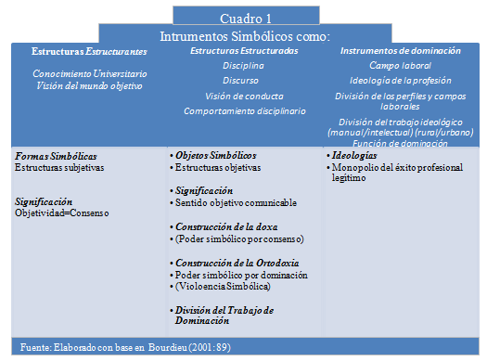
En el campo profesional, entendemos al estudiante universitario como un agente en un espacio simbólico (de prestigio), con base en relaciones de cercanía-proximidad con respecto a lo manual/intelectual y a lo rural/urbano en el ejercicio profesional y el campo laboral. De esta forma construimos el campo profesional de la siguiente manera:
El capital simbólico (+): Aquel cuyo capital mayor en el ejercicio profesional se aproxima a lo intelectual y urbano
El capital simbólico (-): Aquel cuyo capital mayor en el ejercicio profesional se aleja de lo intelectual urbano y tiene mayor cercanía a lo manual y rural.

ANÁLISIS Y DISCUSIÓN DE RESULTADOS
La percepción de los estudiantes universitarios de la corrupción en el sector privado.
Los estudiantes universitarios en un 69.8% perciben a la empresa privada, de corrupta a muy corrupta; mientras que el 30.2% la perciben de poco o nada corrupta.
Entre los resultados, se encontró que el 73.68% de estudiantes de Enfermería; el 73.5% de Agronomía; el 78.26% de Bioquímica, el 83.3% de Nutrición y el 82.61 de Biología coincidieron en una percepción de muy alta y alta corrupción de la empresa privada.
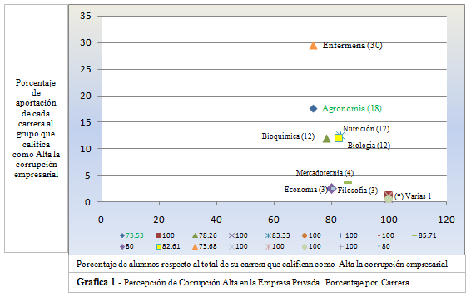

¿Qué tienen en común estas disciplinas que explique su coincidencia sobre la percepción de la corrupción en la empresa privada?.
La respuesta la podemos encontrar en que ambas tienen un nucleo de desarrollo profesional en los alimentos, tanto en aspectos de producción segura, impacto ambiental, de control sanitario y de prevencion y atención a la alimentación, que podemos sintetizar con el concepto de inocuidad.
En ambos casos podemos identificar un campo de desempeño profesional relativo a los alimentos en relación con la producción, conservación, alimentación y entorno ambiental lo cual permite suponer que este nucleo permite definir un campo simbólico en donde se cruzan estas profesiones.

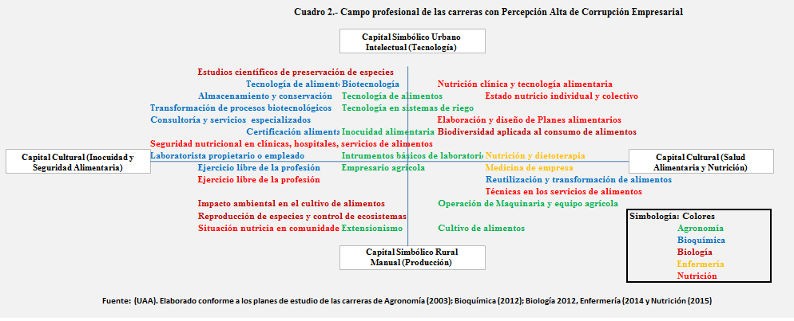

Como puede observarse los perfiles dominantes de las carreras analizadas, tienden a privilegiar las actividades que se desempeñan en un ámbito principalmente urbano, incluso la carrera de Agronomía tiende a conformarse bajo un perfil orientado a actividades que puedan desempeñarse en la ciudad y en el campo, este mismo fenómeno sucede con la carrera de Biología, que aún siendo predominante su actividad en el ámbito rural, tiende a compensar otras actividades de la profesión en la ciudad. El proceso es inverso en el caso de Nutrición, que siendo una profesión con perfiles urbanos, se pretende tener un acercamiento con la situación nutricional de la comunidad..

CONCLUSIONES FINALES

La percepción de los estudiantes universitarios sobre la corrupción de la empresa privada, puede ser analizada desde la hipótesis, que entre las disciplinas universitarias existen conexiones en sus campos profesionales que pueden ser representadas en campos símbolicos construidos a partir de los perfiles definidos en sus profesiones; así también por la forma en que los pefiles, conocimientos, habilidades y campos de desempeño laboral, se distribuyen entre espacios laborales que oscilan entre lo urbano y lo rural, representandose así las expectativas de desempeño profesional, las cuales pueden ser afectadas por la corrupción, entre otras, la corrupción empresarial.
De esta manera se deja a la reflexión, que la corrupción es un fenómeno social que altera la estructura de oportunidades y expectativas de desarrollo profesional que definen un estatus de éxito profesional.

Referencias:

Bourdieu, P. (1983). Campo del poder y campo intelectual. Argentina: Folios ediciones Tucumán.
Bourdieu, P. (2001). Poder, derecho y clases sociales. Bilbao: Desclée de Brouwer.
Casar, M. A. (2015). México: Anatomía de la corrupción. México: CIDE, IMCO.
Hardoon, D., & Heinrich, F. (2011). Indice de Fuentes de Soborno de Transparency International. http://webantigua.transparencia.org.es/indices_fuentes_de_soborno/indice_de_fuentes_de_soborno_2011/bpi2011_informe_final_en_espanol.pdf. Berlín: Transparency International.
Heimann, F., & Dell, G. (2012). Exporting Corruption?. Country enforcement of the OECD anti-bribery convention. Progress Report 2012. http://issuu.com/transparencyinternational/docs/2012_exportingcorruption_oecdprogress_en?e=2496456/2042485. Berlín.: Transparency International.
Heimann, Fritz; Dell, Gillian; McCarthy, Kelly. (2011). Progress Report 2011. Enforcement of the OECD anti-bribery convention. http://www.transparency.org/whatwedo/publication/progress_report_2011_enforcement_of_the_oecd_anti_bribery_convention. Berlin: Transparency International.
Tapia, Tovar Evangelina (2013). Corrupción y Jóvenes. Proyecto de investigación. Universidad Autónoma de Aguascalientes (UAA).
Transparency International. (2008). Indices de Fuentes de soborno 2008. http://webantigua.transparencia.org.es/indices_fuentes_de_soborno/indice_de_fuentes_de_soborno_2008/informe_completo_bpi_2008.pdf. Berlin: Transparency International.
Universidad Autónoma de Aguascalientes (UAA). Planes de estudio de las carreras de: Agronomía (2003); Bioquímica (2012); Biología 2012, Enfermería (2014 y Nutrición (2015)

Maestro en Sociología Industrial y del Trabajo. Profesor investigador del Departamento de Sociología y Antropología de la Universidad Autónoma de Aguascalientes, México. jraleman@correo.uaa.mx
Doctora en Ciencias Sociales y Humanidades, en la línea de estudios culturales. Profesora investigadora del Departamento de Sociología y Antropología de la Universidad Autónoma de Aguascalientes, México. etapia@correo.uaa.mx
Maestra en Sociología de la Cultura. Profesora investigadora del Departamento de Sociología y Antropología de la Universidad Autónoma de Aguascalientes, México. osanchez@correo.uaa.mx

